Отчет

Главы Администрации Красноармейского сельского поселения о проделанной работе за 2 полугодие 2021 год
Уважаемые жители Красноармейского сельского поселения!
Представляя свой отчет о работе Администрации Красноармейского сельского поселения за 2 полугодие 2021 год постараюсь отразить основные моменты в деятельности Администрации Красноармейского сельского поселения.
Главными задачами в работе Администрации поселения остается исполнение полномочий в соответствии с Федеральным Законом «Об общих принципах организации местного самоуправления в Российской Федерации» от 06.10.2003 № 131 – ФЗ, Уставом Муниципального образования и другими Федеральными и областными нормативно-правовыми актами.
Это, прежде всего:
• исполнение бюджета поселения;
• благоустройство территорий населенных пунктов, развитие инфраструктуры, обеспечение жизнедеятельности поселения;
• взаимодействие с предприятиями и организациями всех форм собственности с целью укрепления и развития экономики поселения.
• работа по предупреждению и ликвидации последствий чрезвычайных ситуаций, обеспечение первичных мер пожарной безопасности и многое другое.
Для информирования населения о деятельности Администрации поселения используется официальный сайт Администрации, где размещаются нормативные документы, информация о мероприятиях проходящих на территории поселения. Сайт Администрации всегда поддерживается в актуальном состоянии. Для обнародования нормативных правовых актов используются информационные стенды и информационные бюллетени.
ПРАВОВАЯ РАБОТА
За 2 полугодие 2021 года издано 105 Постановлений Администрации Красноармейского сельского поселения, 98 Распоряжений по основной деятельности, выдано 106 справок и выписок населению. На постоянной основе организовано направление проектов нормативных правовых актов (по мере разработки) и принятых НПА (ежемесячно) в Орловскую районную прокуратуру, за 2 полугодие 2021 год в Орловскую районную прокуратуру направлено 21 проект НПА и 41 принятых НПА.
За 2 полугодие 2021 года в Администрацию Красноармейского сельского поселения поступило 2 письменных обращения

КАДРОВАЯ РАБОТА
Штатная численность работников Администрации Красноармейского сельского поселения на 31.12.2021 года составляет 12 человек, из них: муниципальных служащих - 8, технических работников –2 ,группа по обслуживанию административных зданий – 2.
За 2 полугодие 2021 год принято 19 распоряжений по личному составу.

Формирование, утверждение и исполнение бюджета.
Первой и основной составляющей развития поселения является обеспеченность финансами, для этого ежегодно формируется бюджет Красноармейского сельского поселения. Формирование проводится в соответствии с Бюджетным кодексом и Положением о бюджетном процессе в Красноармейском сельском поселении.
Доходы бюджета за 2 полугодие 2021 года составили 32637,2 тыс.руб. в том числе:
Налоговые и неналоговые доходы -11719,4 тыс.руб., из которых:
-налог на доходы физических лиц- 1652,1 тыс. руб.
-единый сельскохозяйственный налог- 6144,8 тыс.руб.
-налог на имущество физических лиц- 547,8 тыс.руб.
-земельный налог - 3054,3 тыс.руб.
- государственная пошлина – 16,1 тыс. руб.
- доходы от использования имущества -177,3 тыс.руб.
- доходы от компенсации затрат государства – 55,5 тыс. руб.
-штрафы, санкции, возмещение ущерба – 71,5 тыс. руб.
безвозмездные поступления- 20917,8 тыс. руб. в т. ч
-дотации бюджетам бюджетной системы РФ- 7658,1 тыс. руб.
-субвенции на осуществление первичного воинского учета- 240,2 тыс.руб.
-субвенции на выполнение передаваемых полномочий субъектов РФ- 0,2 тыс.руб.
- иные межбюджетные трансферты – 13019,3 тыс.руб.
На сайте Администрации Красноармейского сельского поселения создана рубрика «Местные налоги», где размещены принятые решения Собрания депутатов Красноармейского сельского поселения по земельному налогу, налогу на имущество физических лиц.
Расходы бюджета поселения 2 полугодие 2021 года:
Основные направления расходов бюджета Красноармейского сельского поселения по разделам:
Общегосударственные вопросы – 6 704,2 тыс. рублей (98,3% к годовому плану)
Данные средства израсходованы на: заработную плату, начисления на оплату труда, содержание административного здания, имущества, оплата коммунальных услуг, услуг связи, приобретение материальных запасов, приобретение основных средств, оплата налогов и ежегодного взноса в членстве Совета муниципальных образований, обслуживание информационных систем администрации, подписка на печатные издания, размещение информационных материалов, и другие, т.е. расходы необходимые для выполнения текущей работы, повышения эффективности выполнения функций и полномочий.
Национальная оборона- 240,2 тыс. рублей (100% к годовому плану)
В данный раздел входят расходы на содержание специалиста по воинскому учету за счет федеральных средств. Воинский учет Администрацией ведется в соответствии с требованиями закона РФ «О воинской обязанности и военной службе».
Всего на первичном воинском учете в сельском поселении состоит 1051 человек, из них офицеров 34, 933 сержанты, солдаты, 84 человека призывного возраста, 22 человек получили приписные удостоверения.
Особое внимание уделяется воспитанию у представителей молодого поколения чувства долга, ответственности перед Отчизной, любви к Родине, своему району и поселению.
В период осеннего призыва из 27 призывников 2 человек призваны в ряды Российской Армии, 19 предоставлена отсрочка по учебе, 6 человека находятся на дообследовании.

На территории поселения проживают 3 ветерана Великой Отечественной войны и 33 человек Тружеников тыла.

Национальная безопасность и правоохранительная деятельность.
10,2 тыс. рублей израсходовано на приобретение памяток и табличек по пожарной безопасности, и безопасности на водных объектах.
Вопрос обеспечения пожарной безопасности и соблюдения правил пожарной безопасности является актуальным, особенно в пожароопасный, засушливый период. В этом году с 02 апреля по 16 октября на территории поселения установлен особый противопожарный режим. Хотелось бы напомнить, что выжигание сухой растительности, сжигание мусора, невыполнение или ненадлежащее выполнение мер по предотвращению выжигания сухой растительности является административным правонарушением.

Национальная экономика 543,5 тыс. рублей, из них:
- Дорожное хозяйство - 500,0 тыс. руб. (100% к годовому плану)
На реализацию мероприятий муниципальной программы "Развитие транспортной системы», в рамках соглашения, заключенного между Администрацией Красноармейского сельского поселения и Администрацией Орловского района на 2021 г были запланированы денежные средства в размере 500,0 тыс. руб.
По итогам года были заключены договора на содержание автомобильных дорог общего пользования местного значения Красноармейского сельского поселения на сумму 500,0 тыс. руб.
Данные денежные средства были израсходованы на ямочный ремонт дорог на территории поселения.
- Другие вопросы в области национальной экономики - 43,5 тыс. рублей (94,6% к плану) направлены на выполнение кадастровых работ в связи с образованием земельных участков на которых расположены памятники и кладбища нашего поселения.
В 2021 году оформлены в собственность 6 автомобильных дорог (пер. Заводской, пер. Пролетарский, пер. Железнодорожный, пер. Пионерский, пер. Красноармейский - это в поселке Красноармейский, ул. Дорожная в х. Токмацкий) и 1 площадка асфальтированная по пер. Степной.
Жилищно - коммунальное хозяйство – 16852,2 тыс. рублей (96,4% к годовому плану).
Данные денежные средства были израсходованы по следующим направлениям:
Жилищное хозяйство - 16,6 тыс. рублей (83,0% к плану).
Расходы на право доступа к интернет-сайту.
Коммунальное хозяйство - 628,8 тыс. рублей (100,0% к плану).
Оплачены работы за выполнение расчетной схемы газоснабжения по хуторам Ленинский, Раздорский, Токмацкий.
Благоустройство - 16206,8 тыс. рублей
1.Расходы по организации уличного освещения, содержание и ремонт объектов уличного освещения - 1394,8 тыс. рублей;
- установлено 20 шт. новых фонарей;
2.Мероприятия по уборке мусора и несанкционированных свалочных очагов - 519,2 тыс. руб.
3. Расходы по содержанию и ремонту объектов благоустройства и мест общего пользования - 1608,7 тыс. рублей.
По данному мероприятию были выполнены следующие работы:
- покос сорной растительности и уборка территорий хуторов и п. Красноармейский;
- покос сорной растительности, уборка мусора и вырубка поросли на территориях кладбищ,
- противоклещевая обработка территорий общего пользования;
4. Выполнены работы по ремонту ограждения кладбища в х. Раздорский на сумму -127,5 тыс. руб.
5. На благоустройство общественной территории в парке по ул. Кирова израсходовано 12086,2 тыс. рублей, из них местный бюджет 11,6 тыс. рублей, остальные за счет федеральных и областных средств.
6. За работами в парке осуществлялся авторский и строительный контроль на общую сумму 470,4 тыс. рублей.
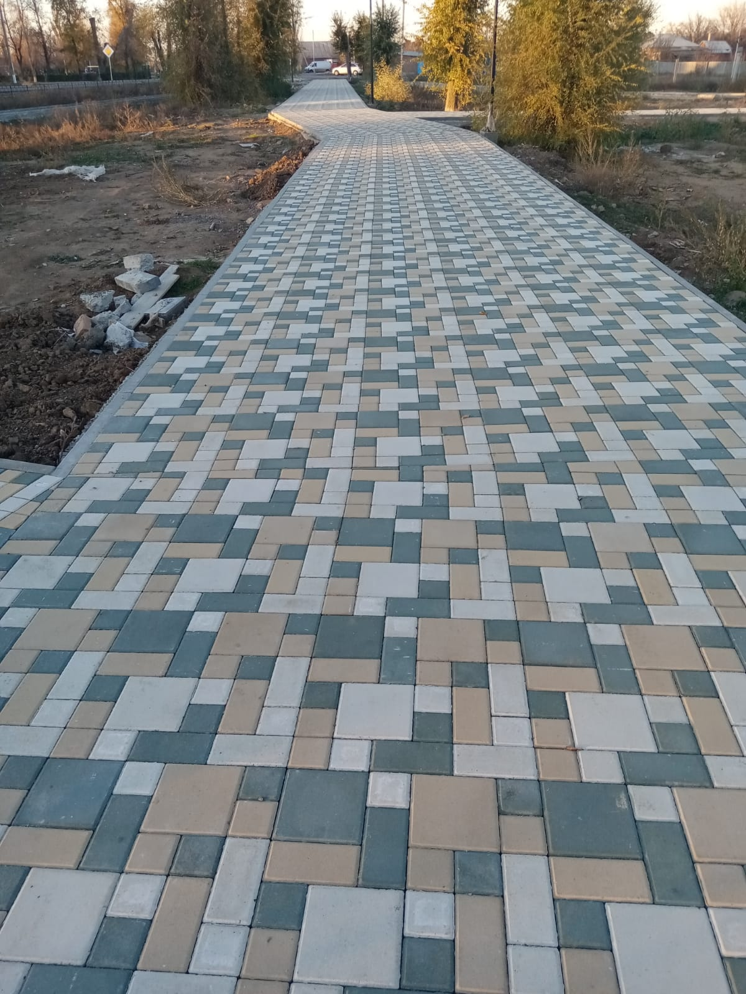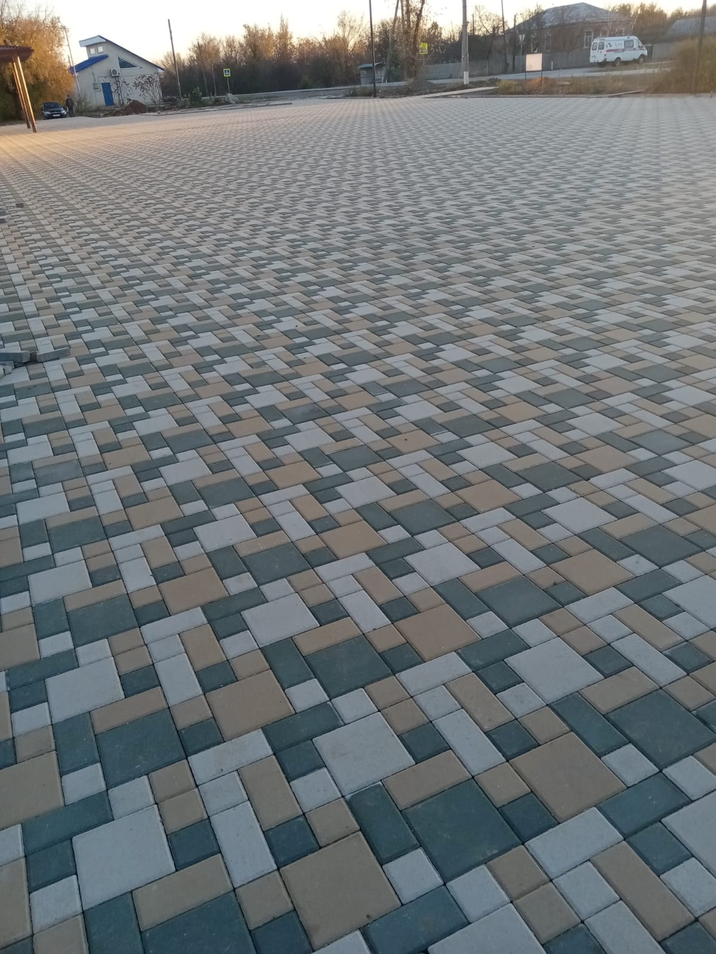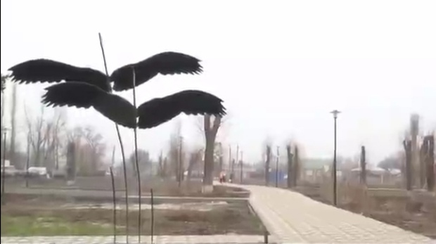
Образование - в 2021 году на повышение квалификации муниципальных служащих израсходовали 13,0 тыс. рублей (43,3% к годовому плану).

Культура, кинематография - в данном направлении было израсходовано 5784,9 тыс.руб.
Администрация является учредителем муниципального казенного учреждения МКУК КСПОР «Красноармейский СДК» действует в рамках муниципальной программы Красноармейского сельского поселения «Развитие культуры и туризма». Мероприятия в рамках муниципальной программы исполнены на 98,0% ( при плане 5904,7 тыс.руб. фактическое исполнение составило 5784,9 тыс.руб.)
Цели и задачи МКУК «Красноармейский СДК» - привлечение большего количества населения за счет организации деятельности кружков и творческих коллективов, проведения различных культурно-массовых мероприятий, танцевальных вечеров, игровых программ.
По состоянию на 31.12.2021г. штатная численность работников МКУК КСПОР «Красноармейский СДК» составила 6,5 человек.
В структуру учреждения культуры муниципальное казенное учреждение культуры Красноармейского сельского поселения Орловского района «Красноармейский сельский дом культуры» входят 3 филиала: Широкинский сельский дом культуры, Раздорский сельский клуб, Верхнетавричанский сельский клуб.
В 2021 году в МКУК КСПОР «Красноармейский СДК»:
- выполнены работы по ремонту кровли Красноармейского СДК и Раздорского СК на сумму 853,4 тыс.руб., в том числе стоимость строительных материалов – 347,4 тыс.руб.;
- приобретены костюмы «Солдат» и «Солдатка» в количестве 10шт. на сумму 22,0 тыс.руб.;
- приобретены жалюзи в количестве 4шт. на сумму 25,1 тыс.руб.
Для отопительного сезона 2021-2022 гг. в филиалы «Широкинский СДК», «Раздорский СК» и «Верхнетавричанский СК» в 2021 году было закуплено 16,3 тонны угля на сумму 150,3 тыс.руб.
Общий объем закупок в 2021 году составил 2 891,2 тыс.руб. при плане 2 911,9 тыс.руб.

За 2021 год проведено 1972 культурно-массовых мероприятий.
Количество онлайн-мероприятий: 126.
В 2021г. МКУК КСПОР «Красноармейский СДК» принимал участие в районных, всероссийских и международных конкурсах, таких как:
- Районный фото-конкурс «Родные напевы»
- Районный конкурс «Широкая масленица»
- Районный конкурс «Хлеб да соль Широкой масленице»
- День работника культуры Мастеру Декоративно-прикладного творчества
- Конкурс Министерства природных ресурсов и экологии Ростовской области 9 фестиваль экологического туризма «Воспетая степь»
-Районный смотр-конкурс художественной самодеятельности «Родные напевы - 2021»
- 11 районный конкурс вокалистов и вокальных ансамблей «Прекрасен край поющий»
- Районный фестиваль поделок из бросового материала «Волшебная страна»
- Районный парад детского транспорта «Счастливое детство», посвященном Дню России;
- 1 Всероссийский конкурс-фестиваль «Колибри»;
- Международный арт - центр «Наследие» Творческое объединение «Премьера» Независимый фонд «Люди ХХI века» Международный конкурс-фестиваль «Отражение»;
- 1 всероссийский конкурс –фестиваль «Великая Победа Великого народа»;
- I Рождественской казачьей онлайн-елки «О казаках замолвим слово».

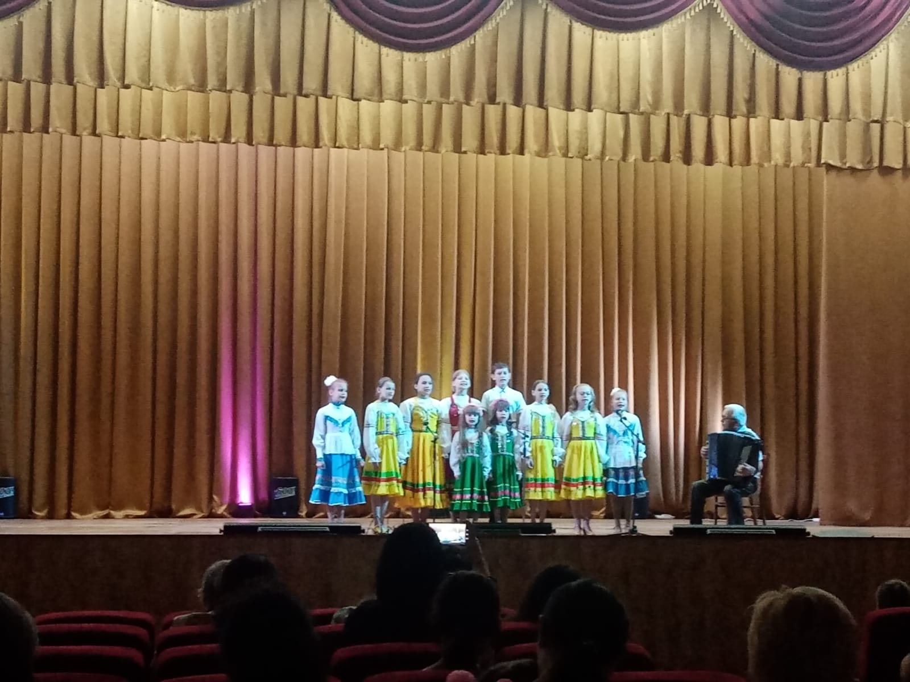

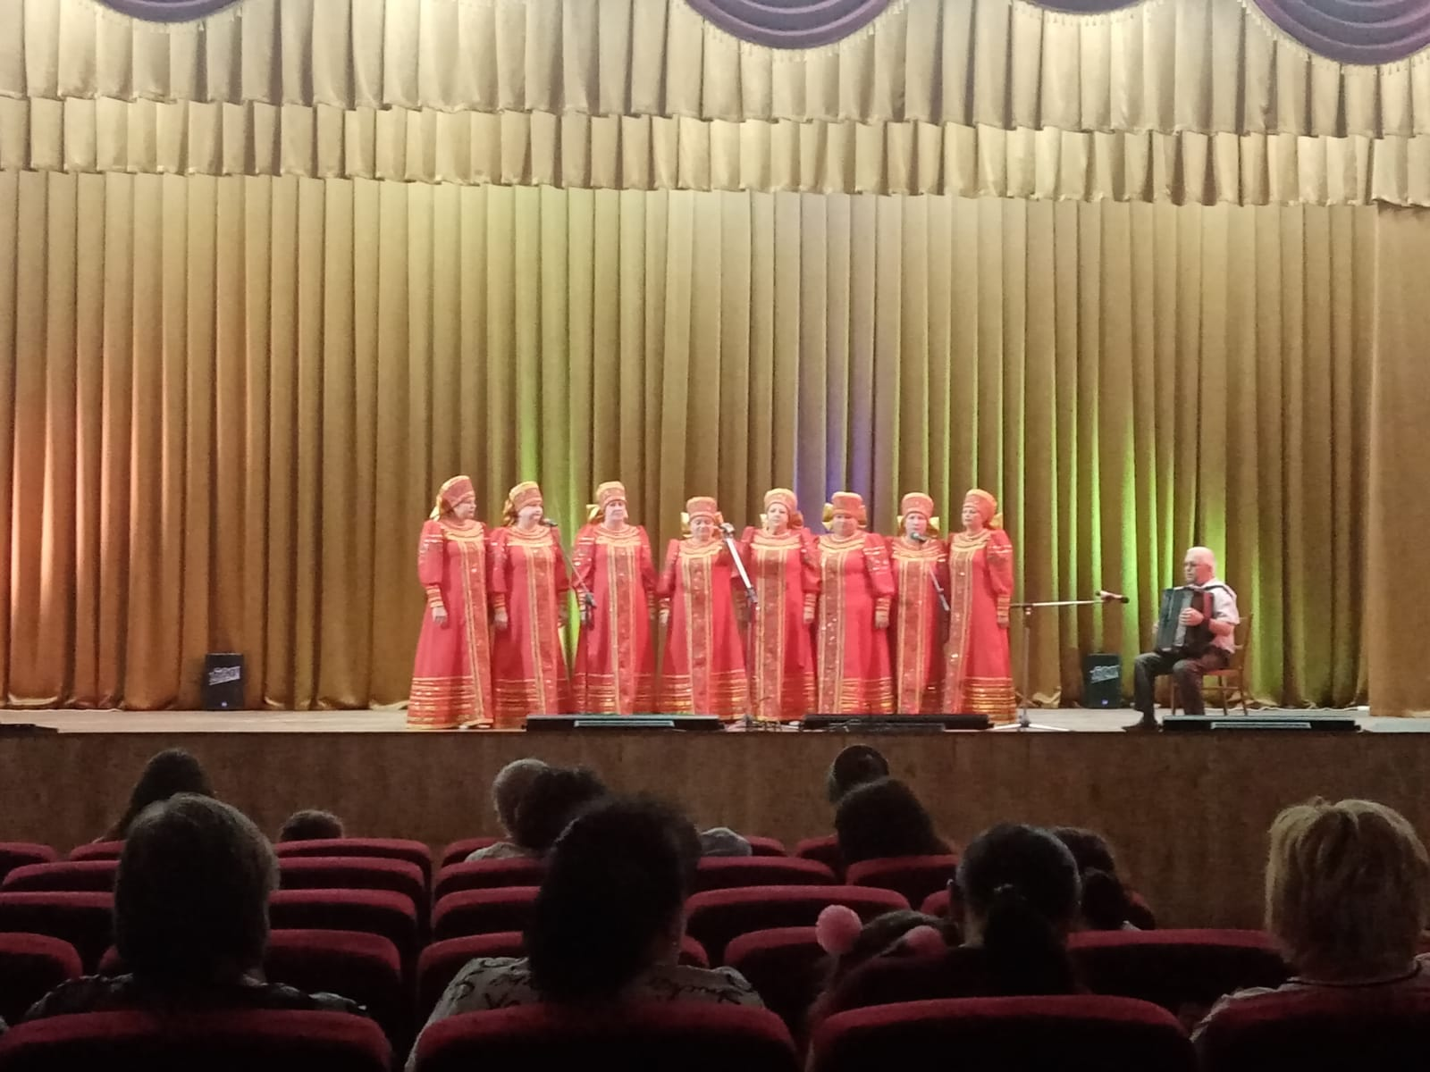

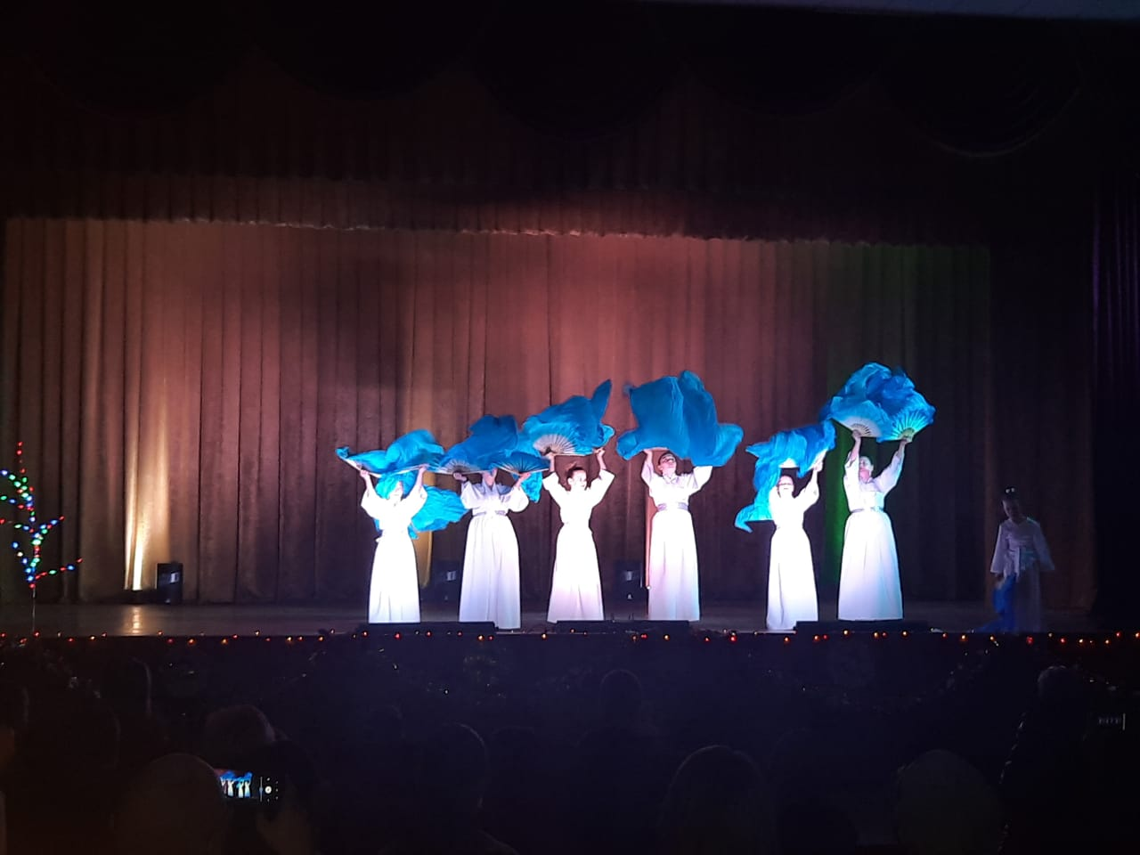

В МКУК «Красноармейский СДК» работает Краеведческий музей:
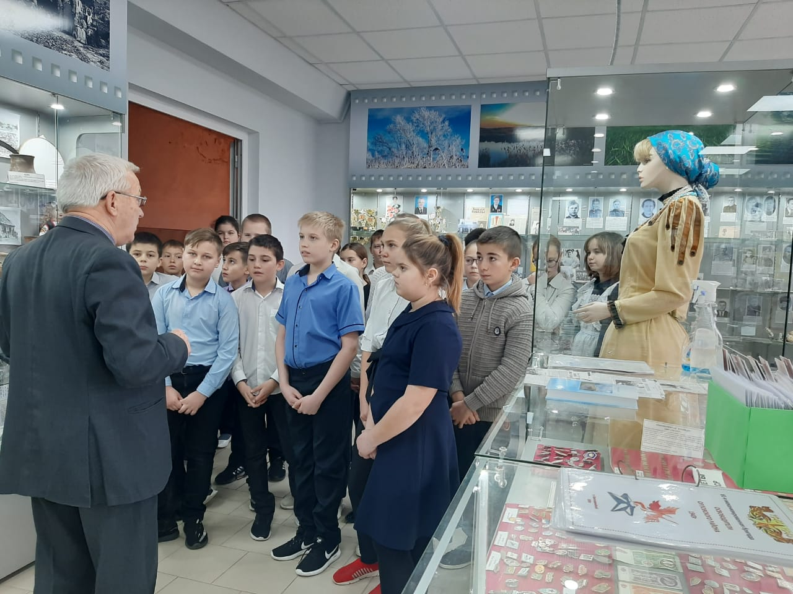
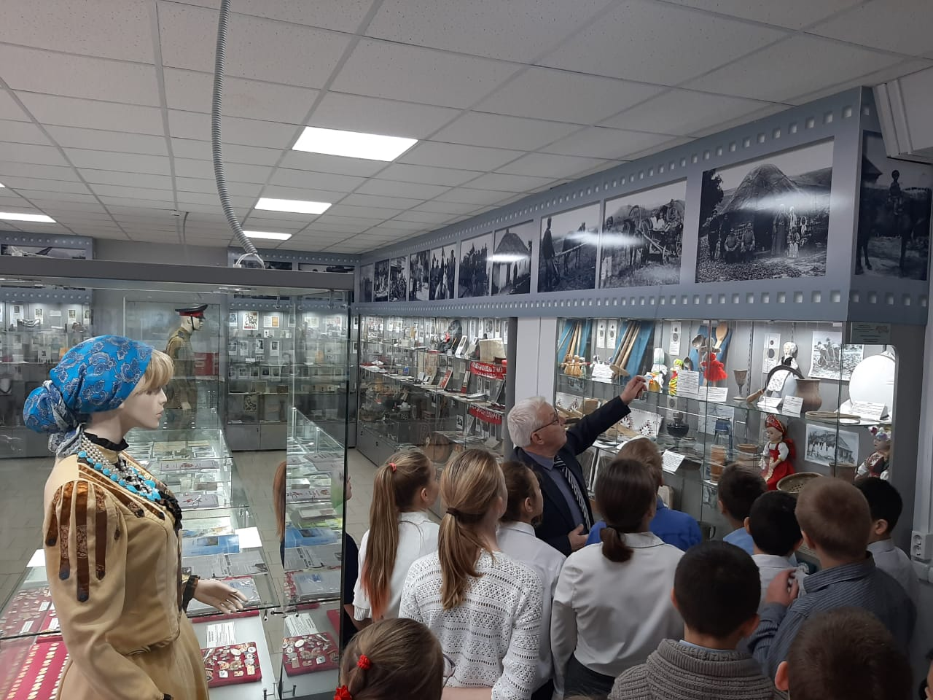
Социальная политика – 164,2 тыс. рублей (100 % к годовому плану)
Расходы произведены на социальную поддержку лиц из числа муниципальных служащих, имеющих право на получение государственной пенсии за выслугу лет.
Физическая культура и спорт – 3,5 тыс. руб.( 70% к годовому плану) Большое внимание в поселении уделяется развитию спорта. Оснащенный тренажерный зал в здании сельского клуба позволяет всем желающим поддерживать спортивную форму и здоровый образ жизни. В летние каникулы дети находят там каждый свое занятие. Ежегодное обновление спортивного инвентаря позволяет им проводить с пользой свободное время. За 2021 год на транспортные расходы на посещение спортивных мероприятий было израсходовано 3486, 78 коп.
Ситуация с пандемией диктовала поиск новых форм работы, включающих смену форматов традиционных мероприятий. В условиях угрозы распространения коронавируса спортивно-туристические мероприятия в основном проводились режиме онлайн. Используя социальные сети учреждений, были проведены 11 мероприятий, по популяризации спорта. К их проведению были привлечены руководители спортивного клуба по рукопашному бою «Ермак» и преподаватели физической культуры школ.
Для привлечения к здоровому образу жизни жителей поселка. Для этого были подготовлены видеоролики на спортивную тему. Несколько занятий спортивных секций провел Василенко А.П., тренер, который подготовил за двадцать лет работы многих спортсменов, для выступления на всероссийских и международных конкурсах. Дети, своим примером заряжали участников, желающих остаться в спортивной форме в непростой период карантина.
Так же в период до самоизоляции, в Красноармейском сельском поселении были проведены:
- 3 турнира по шашкам и шахматам;
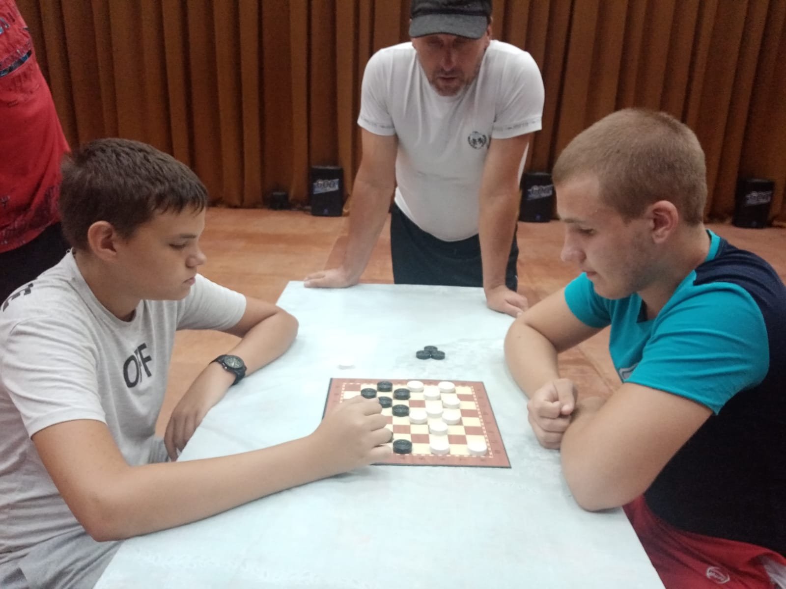
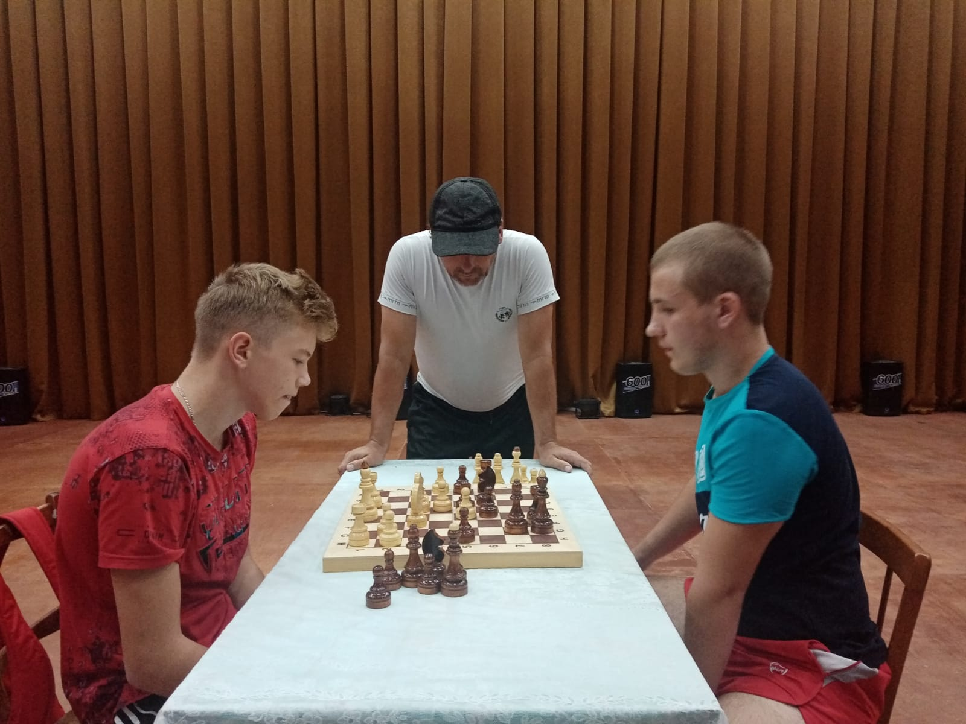
- 1 турнир по теннису.

Онлайн-мероприятий: 7.

В Красноармейском СДК работают 3 кружка спортивной направленности:
- Клуб «Стань сильнее», руководитель Василенко А.П.;
- группа «Эфес», руководитель Бондаренко Т.В.;
- фитнес-группа «Красавицы».

На базе Красноармейского СДК функционирует клуб рукопашного боя «Ермак» Федерации Рукопашного боя Ростовской области.
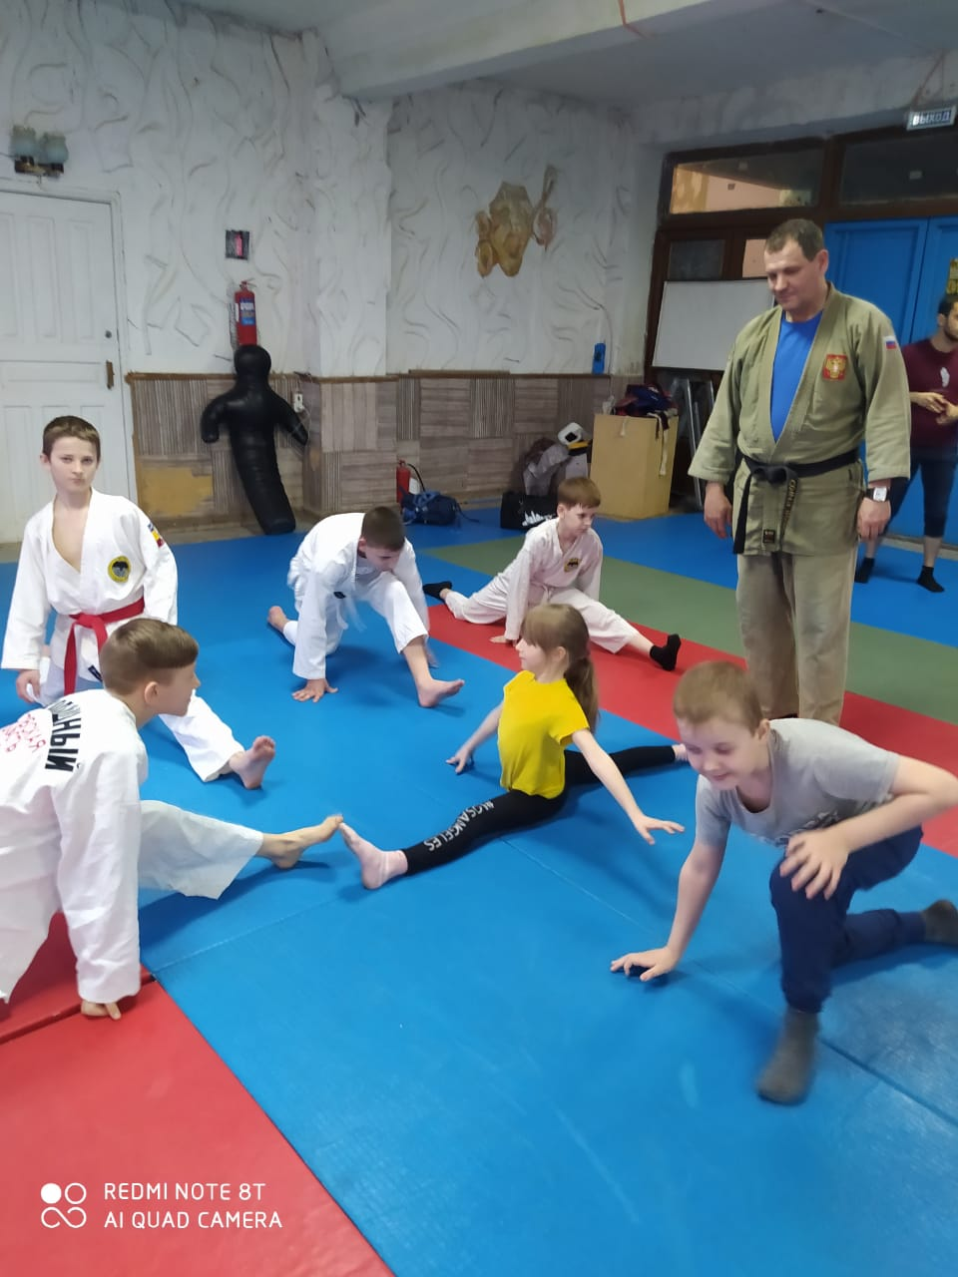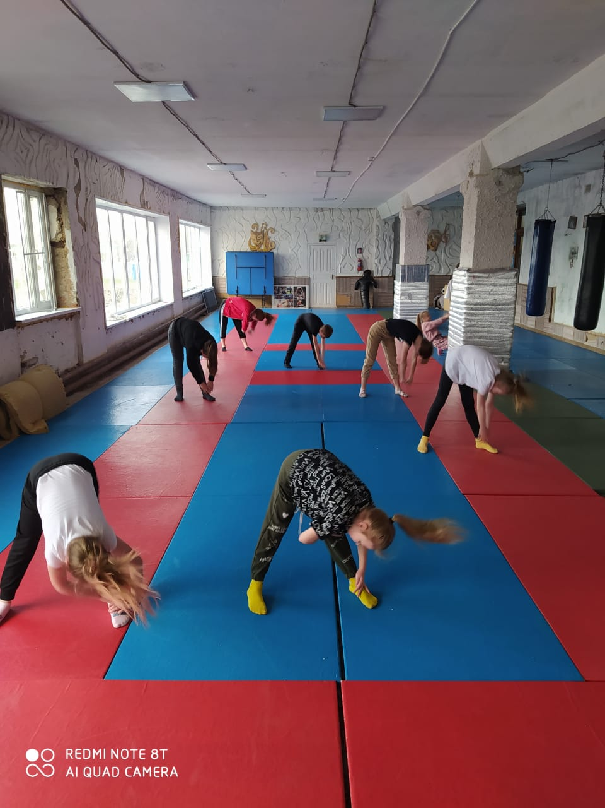

За период 2021 года на транспортные расходы на посещение спортивных мероприятий было израсходовано 3,5 тыс. руб.
Управление муниципальным имуществом
В течение года Администрацией осуществлялась планомерная работа в сфере управления и распоряжения муниципальным имуществом. Всего в реестре муниципального имущества значится 42 объекта недвижимого имущества и 15 объектов движимого имущества, из них в 2021 году зарегистрированы в управлении Росреестра 7 объектов.

Хочется сказать большое спасибо всем жителям нашего поселения за ваше понимание, за ваши советы, которые так порой необходимы и нужны нам, спасибо за то, что вы не остаетесь равнодушными и безразличными, помогаете решать наши общие проблемы, вносите свои предложения и коррективы.

Хочу пожелать всем Вам крепкого здоровья, семейного благополучия, чистого светлого неба!

Спасибо за сотрудничество!

